JU OŠ,,BRAĆA LABUDOVIĆ“-NIKŠIĆ
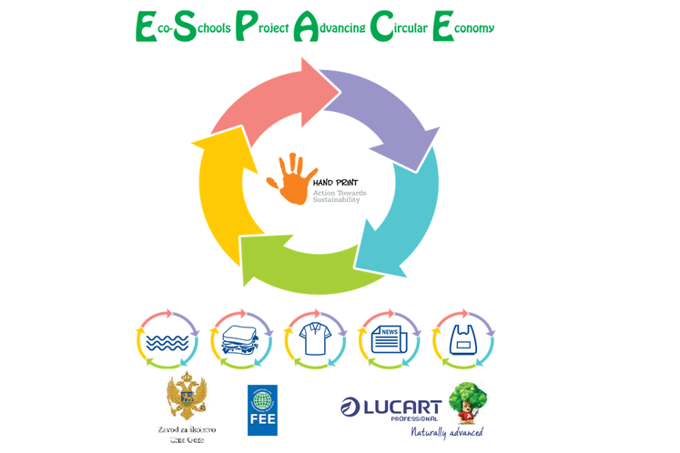
AKCIONI PLAN
PROJEKAT E-SPACE

Projekat Eko-škole za unapređenje cirkularne ekonomije (E-SPACE) pilotiran je u Eko školama u Sloveniji i Letoniji uz podršku kompanije Lucart Professional. Ovaj dvogodišnji projekat testirao je metodologiju koja je osmišljena da pruži znanje učenicima o cirkularnoj ekonomiji i osnaži ih da preduzmu akcije za njen napredak.
Ovaj pilot program fokusira se na razvoj "programa za cijelu školu" koji gradi znanje i kritičko mišljenje kod učenika kako bi se unaprijedili principi cirkularne ekonomije i kako bi se stvorili novi ekonomski modeli koji smanjuju otpad i doprinose postizanju cilja 12. (SDG) - Osigurati održive obrasce potrošnje i proizvodnje.
Eko škole, odnosno metodologija sedam koraka pruža priliku za učenje o cirkularnoj ekonomiji i preduzimanje akcije. Učenje počinje sa osnovnim razumijevanjem načina na koji proizvodi, robe, usluge i proizvodni sistemi utiču na održivost, i kako su naši trenutni sistemi potrošnje i odlaganja otpada neodrživi. Takođe se fokusira na nove načine promovisanja održivih sistema proizvodnje i potrošnje i na to kako možemo učiti iz prirode i graditi sisteme koji su cirkularni sa ograničenim otpadom. Učenici su ohrabreni da rade na projektu koji razmatra uobičajene tokove proizvoda kao što su elektronika, papir, hrana i usluge poput transporta u njihovim Eko školama, i da ponovo osmisle ove tokove kako bi povećali cirkularnost i smanjili uticaj na životnu sredinu. Projekat je takođe osmišljen da razvije vještine i motivaciju kako bi im pomogao da olakšaju promjene u svom krugu uticaja.

AKCIONI PLAN ZA ŠKOLSKU 2022/23. GODINU
ZADACI/CILJEVI | AKTIVNOSTI | NOSIOCI AKTIVNOSTI | VRIJEME REALIZACIJE | INDIKATORI  REZULTATA
Čišćenje učionica i školskog dvorišta | Akcija čišćenja školskog eksterijera i enterijera | Svi učenici i nastavnici | Tokom cijele šk.godine | Zaduženi učenici jednom nedjeljno obilaze učionice i sakupljaju selektovani otpad , odlažu ga na predviđeno mjesto
Selektivno odlaganje otpada – podizanje svijesti među učenicima i nastavnicima | Realizacije radionica o selektivnom odlaganju otpada | Profesori biologije i razredne nastave | Septembar  Oktobar | U holu škole postoje kante za papir i plastiku
Reciklaža je važna | Edukacija o selektivnom odlaganju otpada  Podsticanje reciklaže i ponovne upotrebe za izradu predmeta, modela | Svi učenici i nastavnici čkole | U toku cijele godine | Izrada hranilica za ptice, novogodišnjih ukrasa i čestitki za bazar,  Radionice sa NVO ECOM
Upravljanje otpadom | Edukacija putem ppt prezentacija za učenike 7.8. 9. razreda | Učenici, predavači iz NVO Instituta za omladinsku i socijalnu politiku | U toku školske godine | Zidni panoi
Rad u stakleniku | Akcija uređenja staklenika,sadnja novih sadnica i održavanje postojećih | Učenici, nastavnici, savjet roditelja i lokalna zajednica | April,maj,jun,septembar | Očišćen staklenik,posađene nove biljke-cvijeće i začinsko bilje
Obilježavanje međunarodno važnih ekoloških datuma:  Dan jabuka  Dan zdrave hrane  Dan tolerancije  Dan djeteta  Dan vlažnih staništa  Dan sigurnog interneta  Dan pitkih voda  Dan planete Zemlji | Edukativne radionice  Video prezentacije  Terenska nastava | Učenici, članovi eko odbora, lokalna zajednica | Oktobar  Novembar  Februar  Mart  April | Izložba učeničkih radova u holu škole i na panoima,objava na fb škole
Državno takmičenje  Olimpijada znanja | Priprema mladih biologa za predstojeća takmičenja | Učenici, prof.biologije | Od novembra do maja | Zapaženi rezultati naših takmičara
Donacija 3d štampača | Saradnja sa Zavodom za školstvo, Njemačkom ambasadom I anajemačkom agencijom GIZ.  Obuka za rukovanje 3D štampača i reciklera Petko | Zainteresovani nastavnici i članovi tima za Cirkularnu ekonomiju. | Oktobar 2023.godine. | Podizanje svijesti o reciklaži
Kviz znanja | U aprilu će učenici imati priliku da se oprobaju u online kvizu znanja o cirkularnoj ekonomiji. | Učenici od VI-IX razreda. | April 2024.godine | Podizanje svijesti o cirkularnoj ekonomiji I obnovljivim izvorima energije.
Izrada raznih predmeta pomoću 3D štampača (mozaika) | U toku školske godine učenici će zajedno sa nastavnicima od plastičnih čepova, dijelova plastike praviti razne figure I predmete na 3d štampaču. | Učenici od VI-IX razreda i nastavnici | Od oktobra do maja | Podizanje svijesti o reciklaži i ponovnoj upotrebi recikliranog materijala.
Osvrt na realizaciju:

Koordinatori :
Stanislavka Tomašević
Silva Đukanović
Danijela Gardašević

